４　年間のPM2.5高濃度発生状況

4.1　常時監視データによるPM2.5高濃度日出現状況の把握

4.1.1　解析方法

使用データは、令和2年4月1日から令和3年3月31日までのPM2.5自動測定機による日平均値（速報値）を用い、解析対象地点は一般局134局とした。表 4-1-1 に都県別の測定局数及び日平均値データ数、図 4-1-1 に測定局の位置を示す。

各測定局の欠測日の割合は、134局中119局が5％未満であり、9局は5～25％、6局は25％以上の割合となり、128局で有効日数250日以上を満たしていた。高濃度日の定義は、日平均値の環境基準値を超えた日とし、それぞれの発生頻度を集計した。

なお、栃木県では、令和2年8月18日に真岡市役所内で常時監視測定局の移設があったほか、同年11月27日に常時監視測定局が小山市役所局（栃木県小山市中央町1-1-1）から大谷中学校局（栃木県小山市横倉新田97）に切り替わった。また、埼玉県では、令和3年2月24日に本庄児玉局が本庄市児玉町児玉193-6から児玉町児玉1355に移設された。

表 4-1-1　都県別の測定局数及び

日平均値データ数（延べ日数）

|  |  |  |
| --- | --- | --- |
| 都県 | 測定局数 | データ数 |
| 茨城県 | 18 | 6,455 |
| 栃木県 | 11 | 3,929 |
| 群馬県 | 8 | 2,896 |
| 埼玉県 | 20 | 7,026 |
| 千葉県 | 21 | 7,492 |
| 東京都 | 8 | 2,920 |
| 神奈川県 | 12 | 4,256 |
| 山梨県 | 4 | 1,458 |
| 長野県 | 6 | 2,117 |
| 静岡県 | 26 | 8,076 |
| 合計 | 134 | 46,625 |

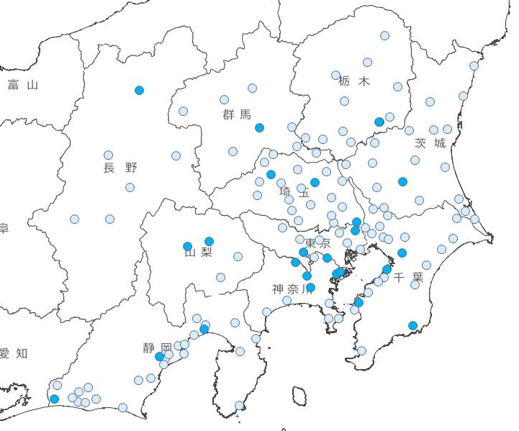

図 4-1-1　測定局（色付は成分分析実施地点）

4.1.2　結果

（1）高濃度日の発生状況

令和2年度に高濃度日は103日（延べ日数）発生し、全測定データ（46,560日）の0.2％であった。なお、平成30年度は105日（同0.2％）、令和元年度は67日（同0.1％）であった。

表 4-1-2 に都県別の日平均値が35 μg/m3 及び25 μg/m3を超えた局数を集計した結果を示す。また、表 4-1-3 に複数の都県で日平均値が35 μg/m3 を超過した期間及び範囲を示す。令和元年度は5月、12月、1月に複数の都県で日平均値が35 μg/m3 を超過した日があった。

都県別の日平均値の最大値の推移を図 4-1-2 に示す。5月、8月、1月及び3月に複数の都県で日平均値が35 μg/m3 を超過した期間があり、高濃度解析期間中の日平均値の最大値は1月22日に千葉県横芝光横芝局で観測された47.8 μg/m3であった。

図 4-1-3 に全測定局数に対する35 μg/m3 超過局数及び25 μg/m3 超過局数の割合を示す。25 μg/m3 を超過した測定局については、5月は全体の88%、3月は全体の89%であり、広域的に濃度が高くなり、その中の一部で35 μg/m3 を超えた状況であったと推察される。1月は25 μg/m3 を超過した測定局は全体の51%であり他の事象と比較しても汚染の範囲は限定的だったが、35 μg/m3 を超過した測定局は全体の25%となり最も多かった。

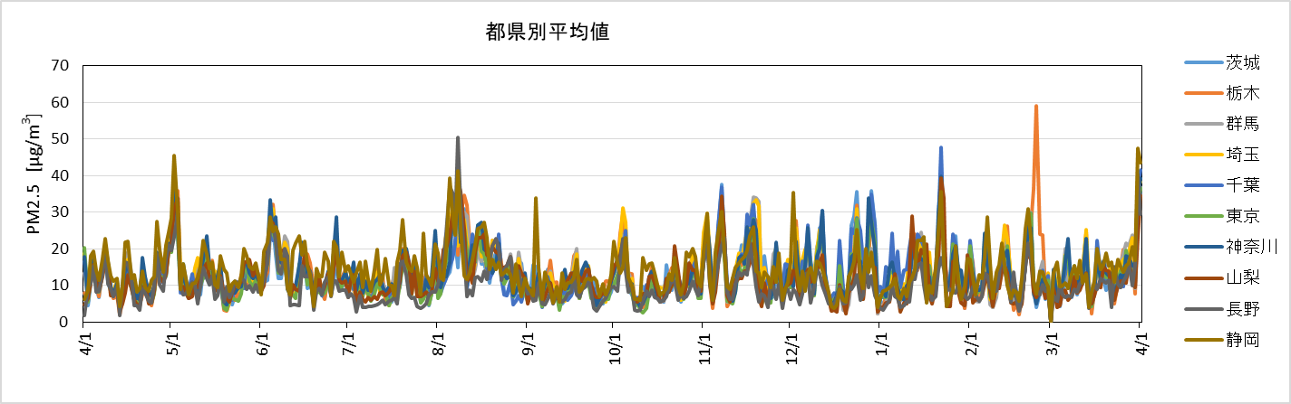

高濃度解析期間中の日平均値

最大値：43.7 μg/m3

図 4-1-2　都県別の日平均値の最大値の推移

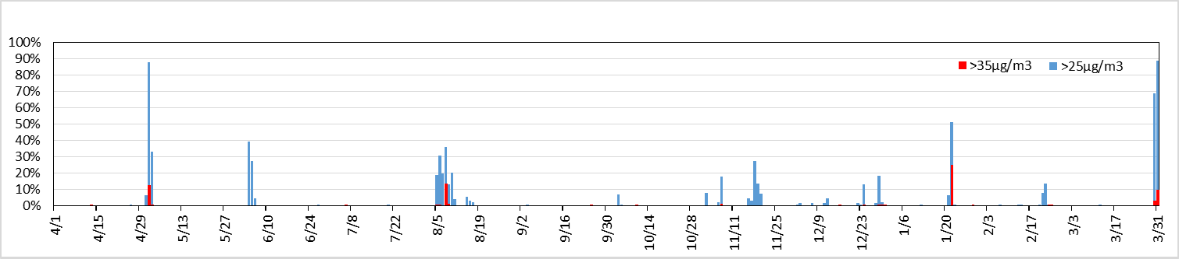

図 4-1-3　全測定局数に対する25 μg/m3 超過局数及び35 μg/m3 超過局数の割合

表 4-1-3　主な高濃度事象の発生期間及び発生範囲

|  |  |
| --- | --- |
| 期間 | 発生範囲 |
| 2020/5/2 | 茨城、栃木、埼玉、千葉、東京、神奈川 |
| 8/8 | 千葉、神奈川、山梨、長野 |
| 2021/1/22 | 茨城、埼玉、千葉、東京、神奈川、山梨 |
| 3/30～31 | 茨城、群馬、埼玉、千葉、東京、神奈川、長野 |

表 4-1-2　PM2.5高濃度日（日平均値35 μg/m3及び25 μg/m3 超過）出現状況（枠内の数値は該当局数）　　　※表中の矢印⇔は主な高濃度事象を示す

表 4-1-2（つづき）　PM2.5高濃度日（日平均値35 μg/m3及び25 μg/m3 超過）出現状況（枠内の数値は該当局数）※表中の矢印⇔は主な高濃度事象を示す



（2）都県別の高濃度日の発生率

　都県別の高濃度発生率（35 μg/m3 超過データ数／全データ数）を用いて高濃度日の発生状況を比較した。図 4-1-4 に都県別の年間の高濃度日発生率を、図 4-1-5 に月別の高濃度日発生率を示す。

　高濃度日発生率が最も高かったのは神奈川県（0.47％）、次いで山梨県（0.41％）、千葉県（0.40％）の順であった。なお、図 4-1-5 のとおり月別の高濃度日発生率は5月、8月、1月及び3月に高い傾向となった。

　図 4-1-6 に平成26年度から令和元年度までの高濃度日発生率を示す。平成26年度は6月に、多くの地点で高濃度事象が発生したため、当該月の高濃度日発生率が突出して高く、季節によって違いが見られていたが、平成27年度から令和2年度までは、全体的に低い発生率となった。

図 4-1-4　都県別の年間の高濃度日発生率（日平均値35 μg/m3超過）

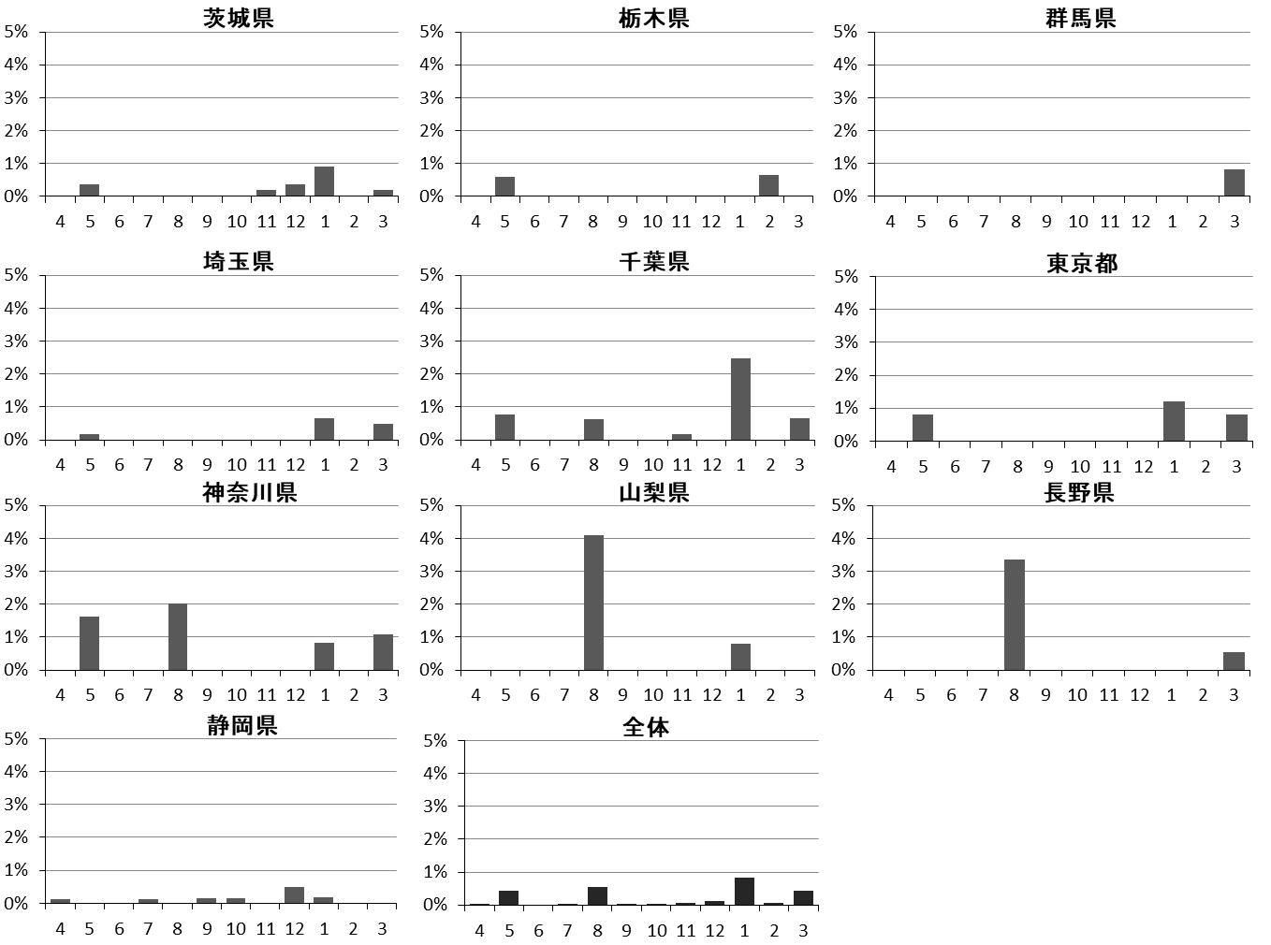

図 4-1-5　月別の高濃度日発生率（日平均値35 μg/m3 超過）

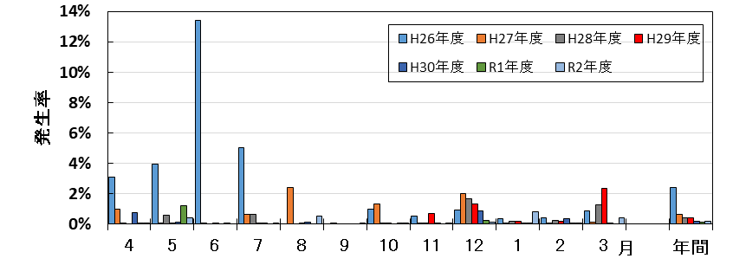

図 4-1-6　平成26年度から令和2年度までの高濃度日発生率